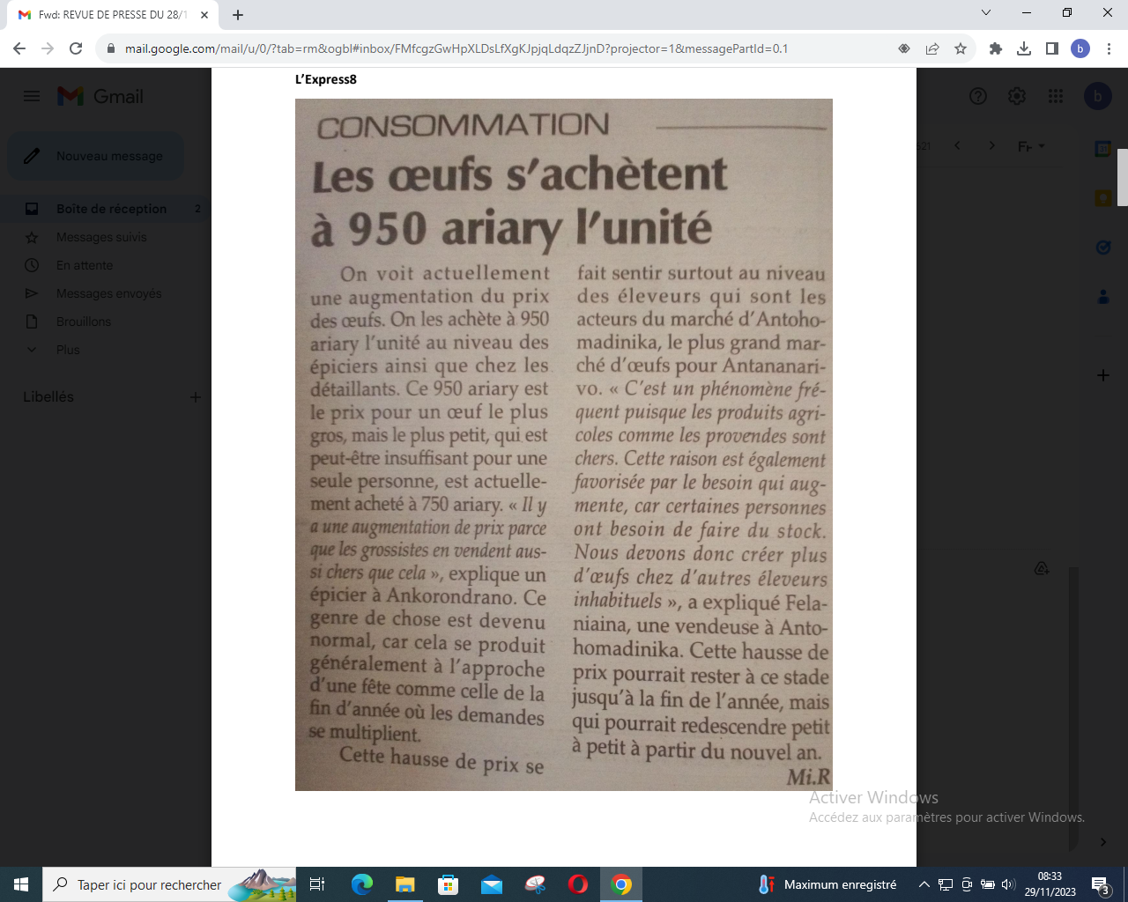

SOURCE : L’Express 8

AUTEUR : Mi.R

DATE : 28 Novembre 2023